8 марта - день торжественный,
День радости и красоты.
На всей земле он дарит женщинам
Свои улыбки и цветы.



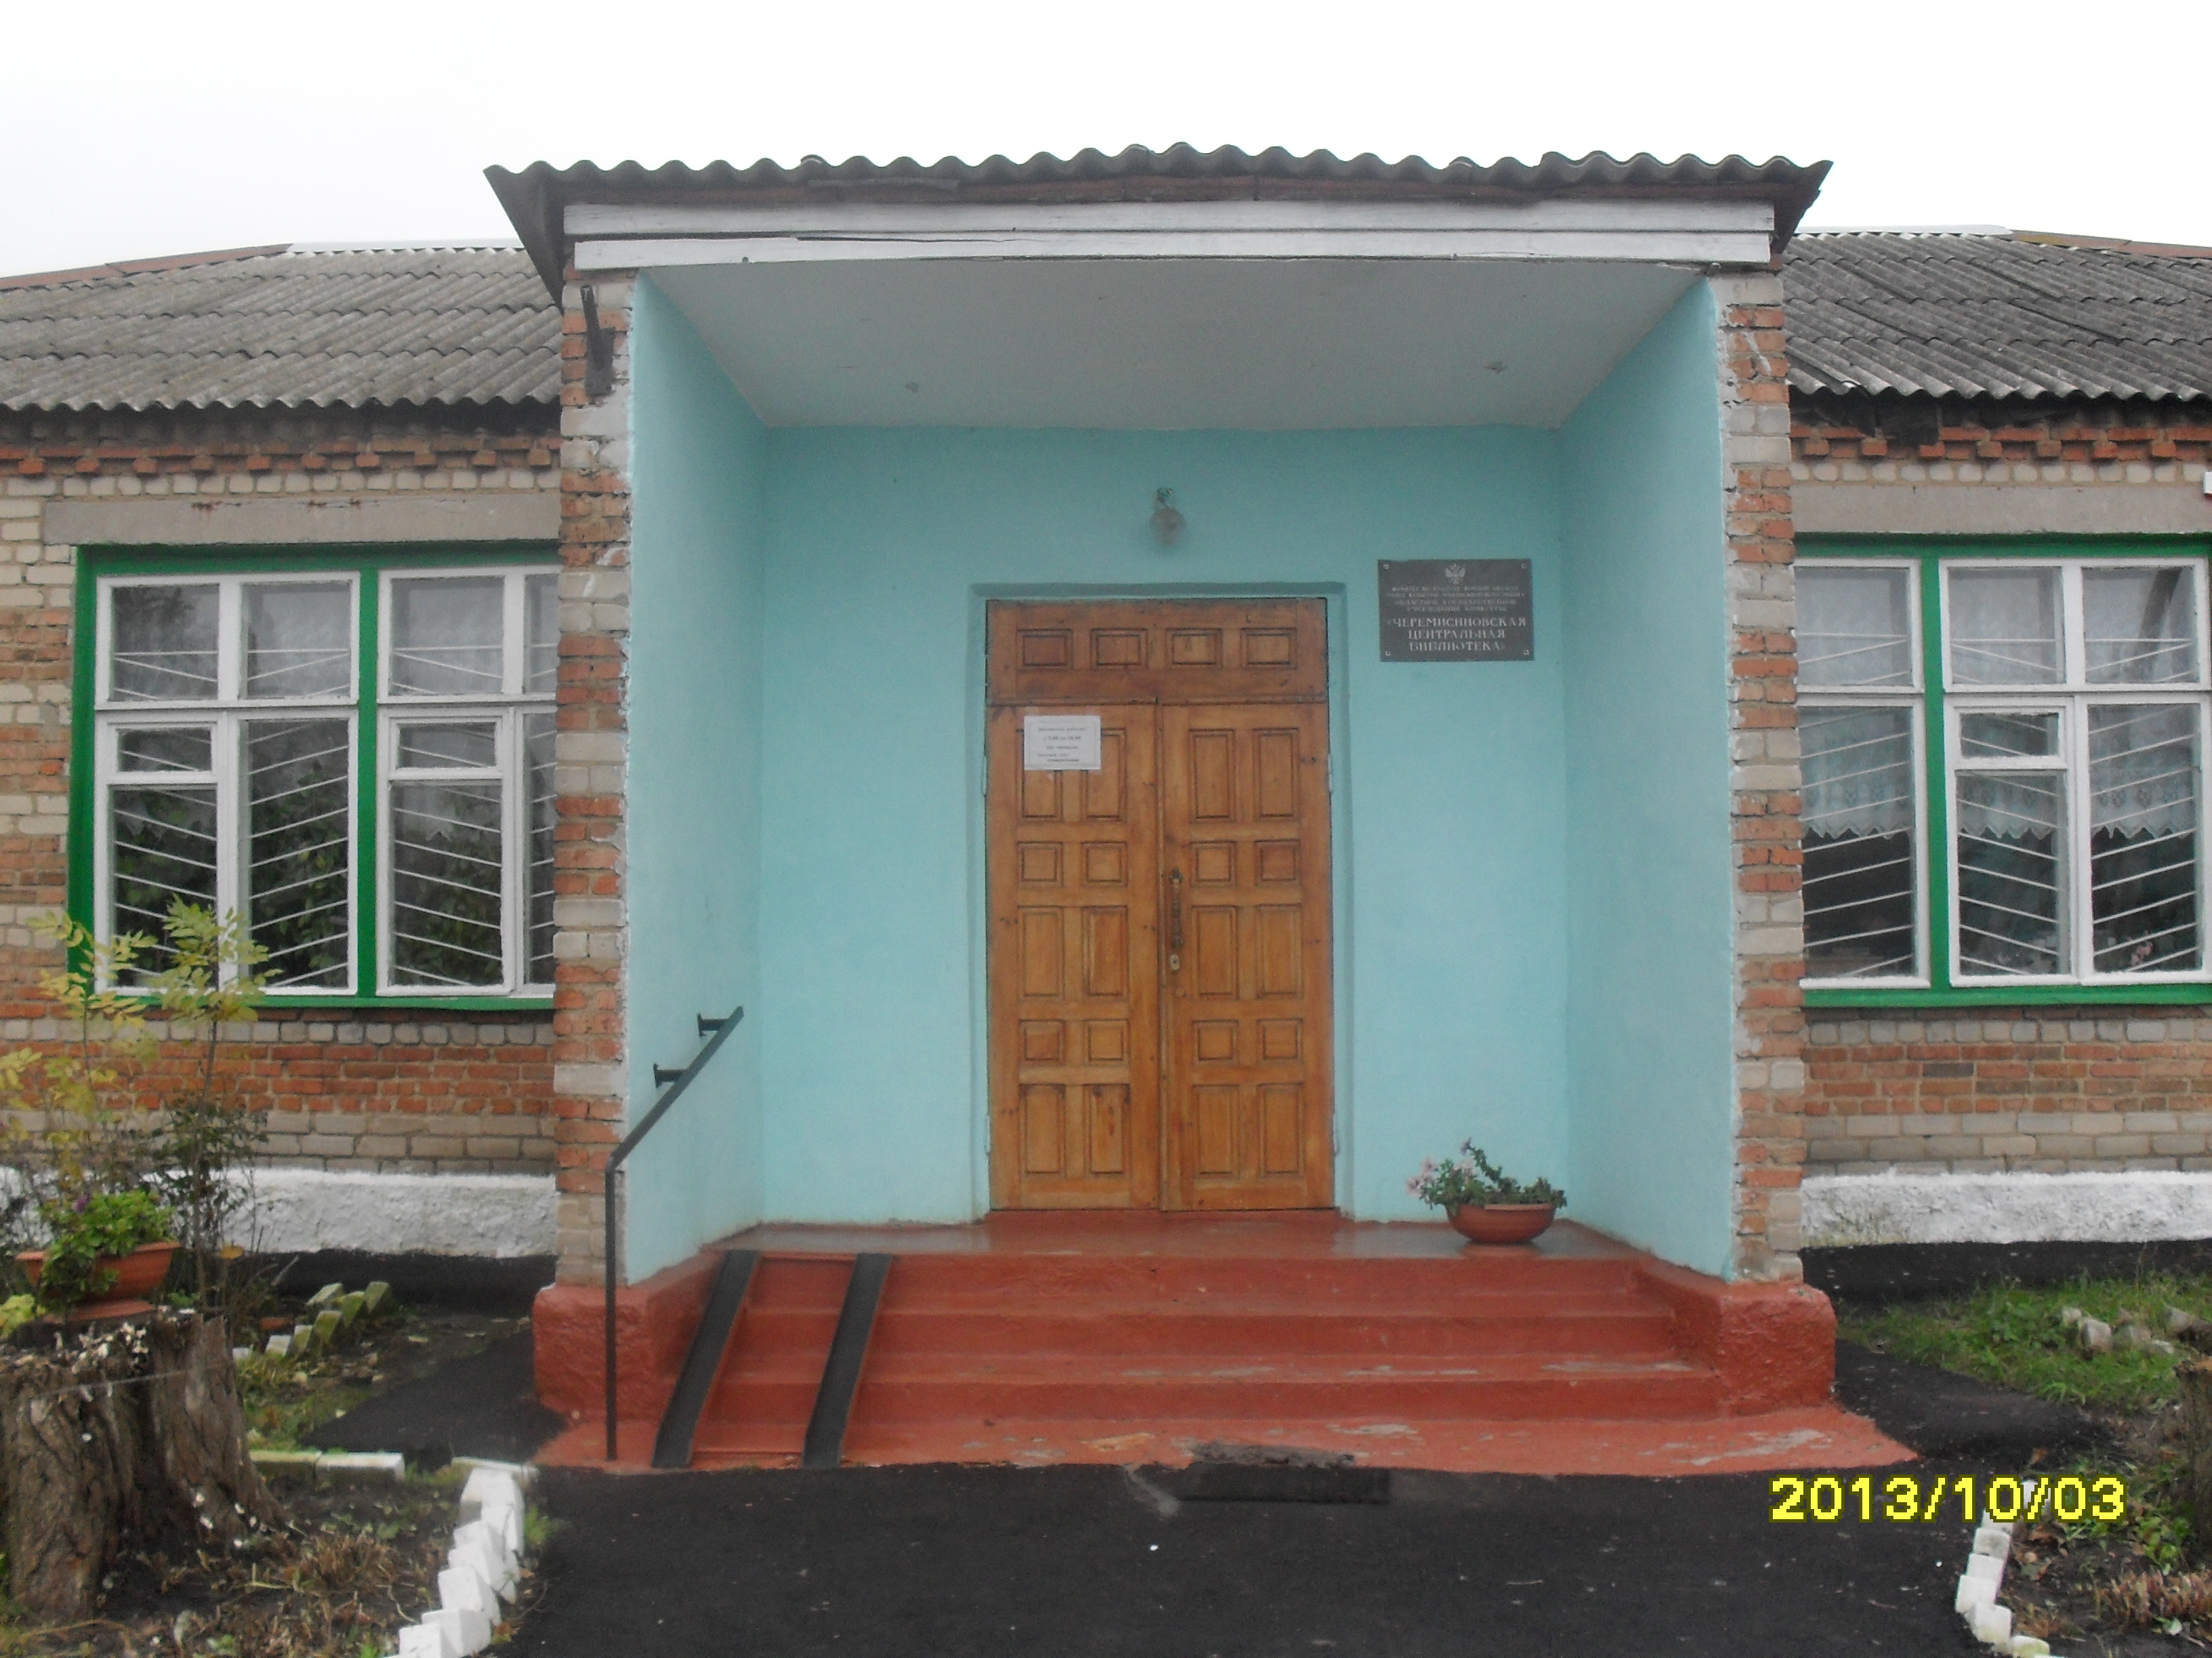
8 марта — в день прекрасный
Пусть станет чуточку теплей,
Погода будет светлой, ясной,
Мир разом станет веселей.
Почувствуйте весны дыханье
И свежесть первых её дней.
Любимы будьте и желанны
И молодой листвы нежней!

Муниципальное казённое учреждение культуры «Межпоселенческая библиотека Черемисиновского района Курской области»

тел: 2-14-56
306440
ул. Мира, д.4
пос. Черемисиново
адрес электронной почты-
mbther@mail.ru
Часы работы:
с 9.00 – 18.00
без перерыва
выходной – понедельник

МКУК «Черемисиновская межпоселенческая библиотека»

С ПРАЗДНИКОМ, ДОРОГИЕ
ЖЕНЩИНЫ!

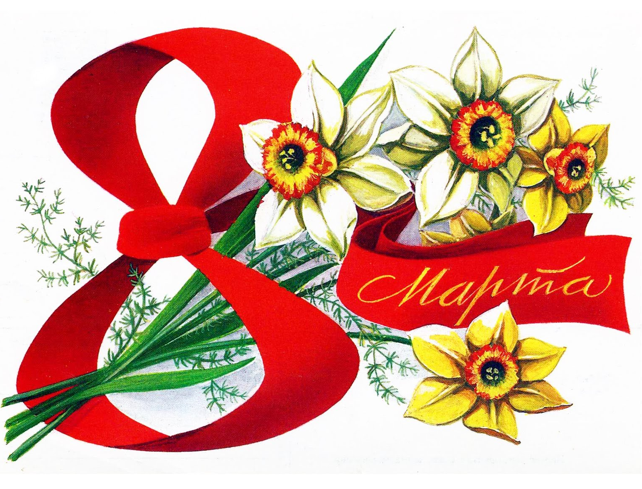

2018г.

История праздника

8 марта в России

Клара Цеткин в 1910 году, на Второй Международной социалистической женской конференции, проходившей в Копенгагене 27 августа в рамках Восьмого конгресса Второго Интернационала, предложила учредить международный женский день. Имелось в виду, что в этот день женщины будут устраивать митинги и шествия, привлекая общественность к своим проблемам. С 1911 года 8 марта празднуют в Дании, Германии, Швейцарии, Австрии.
А в России праздник отмечался впервые в 1913 году. По этому случаю было подготовлено прошение на имя градоначальника Петербурга, в котором мероприятие было названо очень своеобразно – как научное утро, посвященное женскому вопросу. Получив разрешение, полторы тысячи человек собрались 2 марта на Калашниковой хлебной бирже, чтоб обсудить насущные вопросы. Самыми важными были такие: обеспечение материнства, право голоса, дороговизна жизни.

В 1917 годы российские женщины собрались на улицах городов, провозглашая следующий лозунг: «Хлеба и мира». Произошло это буквально за несколько дней до того, как Николай II объявил об отречении от престола. По заявлению временного правительства, женщинам России с этого момента было гарантировано избирательное право. По старому календарю это было 23 февраля, а по новому – 8 марта.

Празднование 8 марта в советское время и в наши дни
Советская власть сразу же признала 8 марта как Международный женский день, объявив его государственным праздником. Выходным этот день стал с 1965 года. Накануне праздника на предприятиях проводили торжественные мероприятия, а государственные деятели докладывали о том, как реализовывалась государственная политика в отношении женской части населения страны.
С 1975 года ООН объявила 8 марта Международным женским днём.

В 1977 году Генеральная Ассамблея ООН (резолюция №A/RES/32/142) предложила государствам объявить, в соответствии с их традициями и обычаями, любой день этого года Днём борьбы за права женщин и международный мир Организации Объединённых Наций.
Это решение было принято в связи как с Международным годом женщин, так и Международным десятилетием женщин (1976—1985 годы). И в каждой стране этого праздника ждут все, чтобы рассказать о своих чувствах заботливым мамам, младшим и старшим сестричкам.
8 Марта – праздник Весны, Любви и Красоты!!!
